

[과업지시서]
GB Ultra 실증용 초정밀가속도계 및
시제품 제작과 부품 구매

2026.06.


㈜이노온

- 과업명
  - GB Ultra 실증용 초정밀가속도계 및 시제품 제작과 부품 구매

- 과업의 목적
  - “GB Ultra 시스템 구현”을 위하여 실증용 초정밀가속도계의 시제품을 제작하기 위한 부품을 구매하고 기능을 구현하여 운영할 수 있는 시작품 제작과 안정성 등의 테스트를 목적으로 함

- 과업의 범위
  - 본 과업은 “AIoT 기반 유지보수 및 고장감지 기능을 가지는 지진계측기급 GB솔루션 사업화” 과제의 일환으로 설계된 회로의 PCB설계 (PCB layout), PCB 제작, SMT (부품을 PCB에 Soldering), 시작품 기구 설계 및 가공, 시작품 조립 및 테스트를 포함(시스템 구성과 회로, 테스트 조건은 사전에 제공)
  - 본 과업에 대한 구체적인 사항은 이 과업지시서 “5. 과업내용”에 따름.

- 과업수행기간
  - 계약 후 익일부터 과업이 시작됨을 원칙으로 함
  - 과업수행기간은 착수일로부터 40일까지로 함

- 과업내용
  - 시작품 기구 설계 및 가공
- PCB설계 (PCB layout); 회로의 임피던스와 간섭을 최소화한 설계
- PCB 제작; 4 layer 이상
- SMT (부품을 PCB에 Soldering)
- 시작품 기구 설계 및 가공
  - 시작품 기구 설계 및 가공
- 시작품에 들어가는 부품은 <표 1>을 참고하고, 부품의 수량과 규격은 변경될 수 있음.
- 시작품 조립 및 테스트; 통신 신호, 센서 데이터 등 정상 확인 및 장기 모니터링을 위한 검토 필요
- 개수는 별도 협의

<표 1. 조립 부품 상세>
No. | 구성품명 | 규격
1 | 초정밀 가속도계 | 3축, 32bit, /+-15g, 0.2 ug√Hz
2 | 시제작 보드 제작 (PCB layout, 제작, SMT) | RAM 1GB 이상, Analog to Digital Converter(ADC)
3 | LTE 통신 모듈 | LTE 통신 모뎀 (NTL 9607 급)
4 | 전자부품 등 다수 | (내장배터리-상전 또는 태양광 지원 가능, 32bit MCU, 6bit CPU SOM, 24bit ADC, 내부온습도센서, PMIC, 안테나, 케이블, 저항, CAP, LED, 커넥터 등)
5 | 태양광 시스템 | 패널, 폴대, 배터리 및 설치자재 포함
6 | 외장 및 설치 지그 | GB Ultra 설치를 위한 지그 및 외장재
7 | 케이스 제작 | 방수, 방진 케이스, 알루미늄 15X8X10 이내

붙임
IoT 센서 사양 및 제원
- IoT 센서 회로 (Digital 파일 별도 제공)
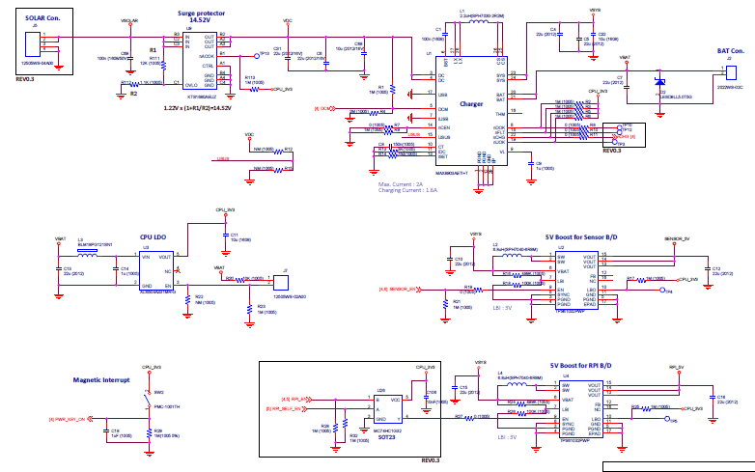
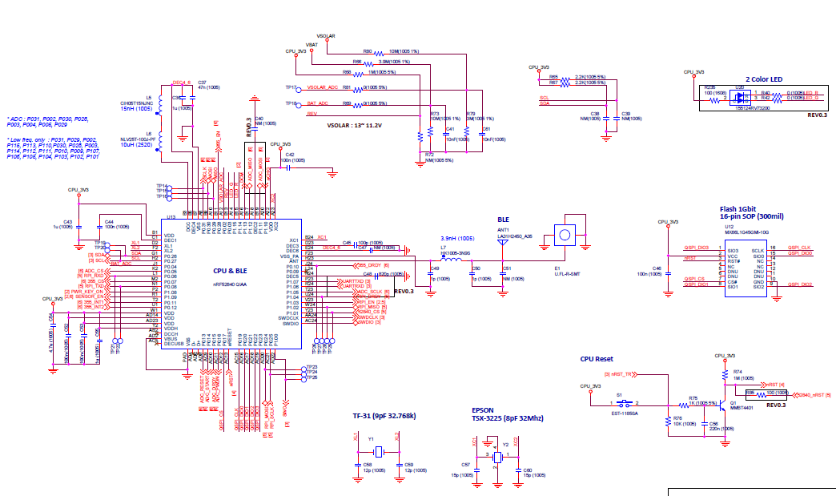

- PCB 설계(안)
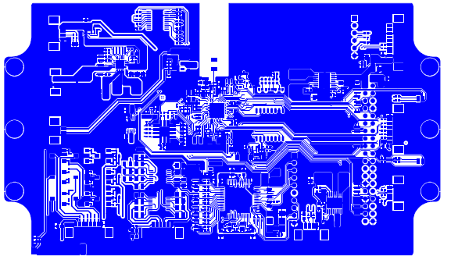
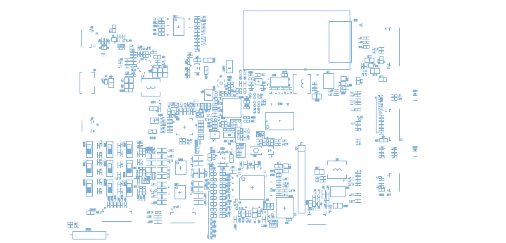

- 케이스 규격


